

**EDB480.1**

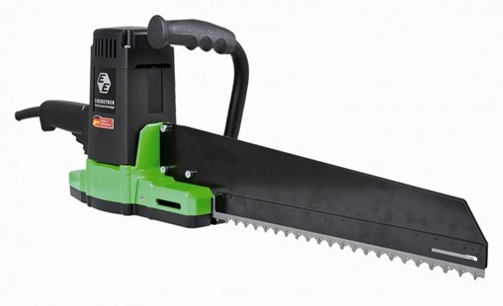

**Eibenstock Multizaagmachine EDB 480.1**

1800 Watt - 2 zaagbladen  
incl. set zaagbladen 480 mm

**GEBRUIK:**  
  
– Zagen van geperforeerde baksteen (bijv. Poroton®),  
cellenbeton, hout en drukvast isolatiemateriaal  
– Flexibel, snel en dus kostenbesparend  
zagen van vertikale uitgeboorde  
baksteen in  
vergelijking met zware vervoerbare  
steenzagen  
– Eenvoudig realiseren van vergrendeling  
niveaus, evenals exacte snedes  
– Bouw, civiele techniek en timmerbedrijven  
  
**KENMERKEN:**  
  
– Robuust ontwerp met duurzame, krachtige 1800 W  
motor voor de zwaarste toepassingen - hoge  
zaagsnelheid, diagonale zaagsneden in geperforeerde  
baksteen mogelijk zonder problemen  
– Robuust buigbestendig zwaard voor nauwkeurig zagen  
– Twee contra-zaagbladen - zonder terugslag zagen  
– Blaasfunctie - bescherming tegen stof voor de machine  
en de gebruiker  
– Ergonomische handgreep - monteerbaar aan twee kanten  
– Compact en slank ontwerp - makkelijk te hanteren, in de  
buurt van randen werken  
– Eenvoudig wisselen van zaagbladen

Technische gegevens:

|  |  |
| --- | --- |
| Artikelnummer | 10.098.79 |
| EAN code | 4026851015853 |
| Merk | Eibenstock |
| Vermogen | 1800 Watt |
| Spanning | 230 V |
| Toerental (onbelast) | 2200 sl/min. |
| Zaaglengte | 480 mm. |
| Gewicht | 6,1 kg |